REPORT LAB 7
CÀI ĐẶT HIVE VÀ SQL
Ngô Hồng Thông
22649011

7.1 Cài đặt Hive
wget https://archive.apache.org/dist/hive/hive-3.1.2/apache-
hive-3.1.2-bin.tar.gz
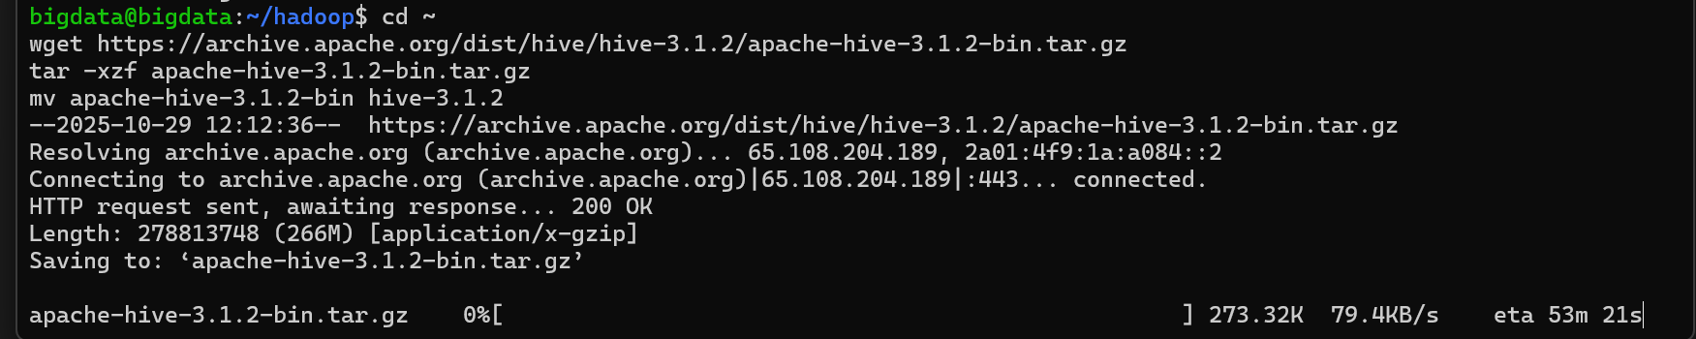

Tải xong và setup biến môi trường
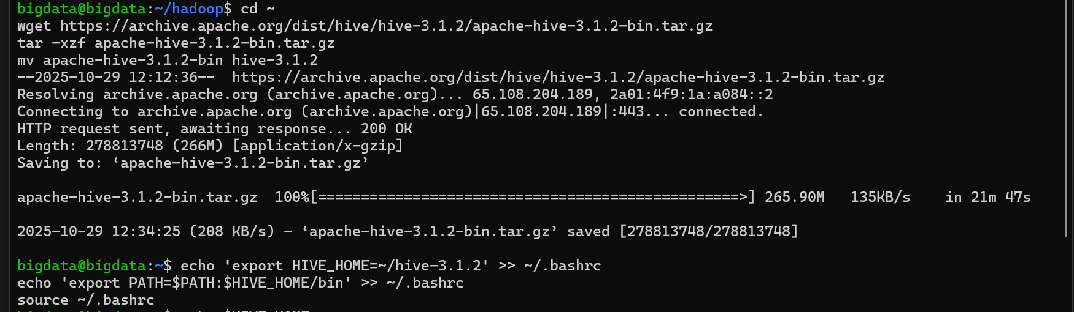

Khởi tạo thư mục warehouse
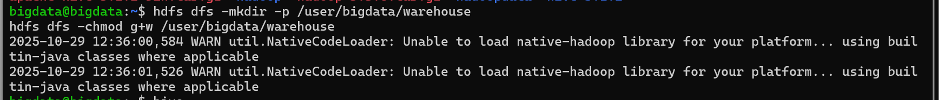
Chạy Hive
